فوتوسنتیز
فوتوسنتیز مهمترین پروسۀ جهان است. تمام زندگی در زمین بعلت فوتوسنتیز می باشد. اکسیجن محصول نباتات است که بوسیله فوتوسنتیز تولید میگردد. بدن ما برای اینکه کار کند به اکسیجن نیاز دارد.

فرمول فوتوسنتیز
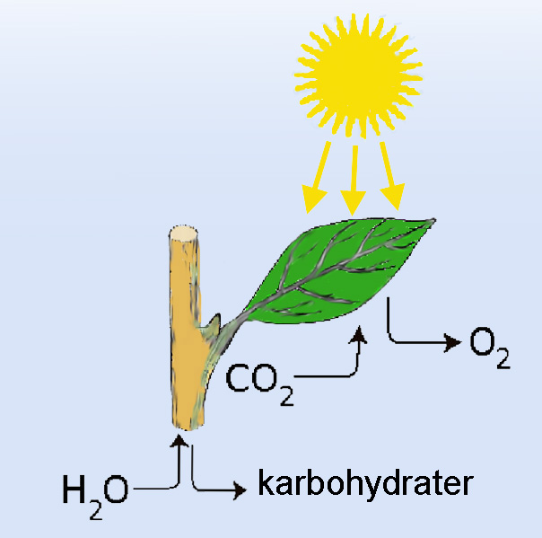
Illustrasjon av fotosyntese: ndla.no
پروسۀ فوتوسنتیز:
- انرژی آفتابی به انرژی کیمیاوی تبدیل میگردد
- آب و کاربن دای اکساید در گیاه گرفته میشود. این مادۀ خام در عمل فوتوسنتیز می باشد.
- فوتوسنتیز مواد خام را به شکر و اکسیجن تبدیل میکند.

1. آب ($H_{2}O$): زمانیکه بارندگی میشود، آب زیر زمین میرود. گیاه آب را توسط ریشه های خود از زمین جذب میکند و به برگهای سبز خود جائیکه پروسۀ فوتوسنتیز انجام میگیرد، میفرستد.
2. کاربن دای اکساید (C$O_{2}$): کاربن دای اکساید هم بشکل آزاد و غیر آزاد در طبیعت پیدا میشود. کاربن دای اکساید از سوختن مثلا ذغال، کک (نوع از ذغال) و نفت و گاز با موجودیت مقدار کافی اکسیجن بوجود می آید. کاربن دای اکساید در اثر واکنش احتراقی بدن ما نیز ساخته میشود. کارین دای اکساید همان است که ما ازنفس ما بیرون میدهیم. در فوتوسنتیز کاربن دای اکساید از هوا توسط روزنه های برگ جذب میگردد.
3. اشعۀ نور: انرژی آفتاب مهمترین منبع انرژی برای همه زنده جان در زمین است. انرژی از میان نمیرود اما میتواند به شکل دیگر درآید. در فوتوسنتز انرژی آفتابی به انرژی کیمیاوی که در برگهای سبز اتفاق می افتد، تبدیل میگردد. فوتوسنتیز در کلوروپلاست که بخش کوچک در داخل سلول گیاهان است، صورت می پذیرد. در داخل کلوروپلاست مواد سبزرنگ است، کلوروفیل که انرژی آفتاب را جذب مینماید. این انرژی برای ساختن گلوکوز ($C_{6}H_{12}O_{6}$) استفاده میشود که دوباره برای ساختن مواد غذائی بزرگتر مانند نشایسته وسلولوز، استفاده میشود.
4. گلوکوز: ( C6 $H_{12}$ $O_{6}$): گلوکوز یک شکر است که در فوتوسنتیز تولید میگردد. شکر در شاخه ها، ساقه یا ریشه ها انتقال می یابد. این دوباره بشکل سلولوز، نشایسته یا روغن، بستگی به این دارد که در کجا انتقال می یابد، تبدیل میشود.
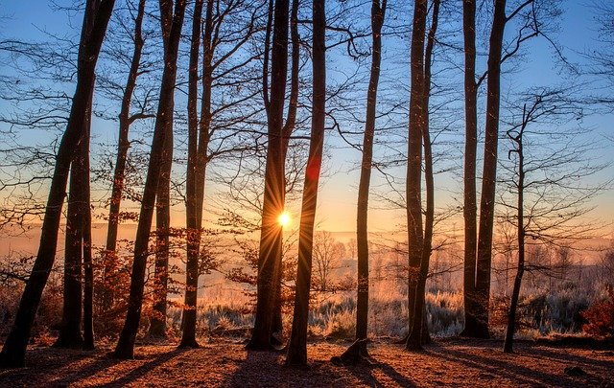
Trær. Foto: Pixabay
درختان در برگیرندۀ 49% سلولوز است
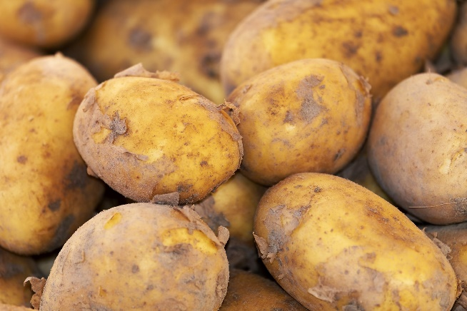
Poteter. Foto: Pixabay

کچالو 16% نشایسته دارد

دانه آفتاب پرست 49% روغن دارد.
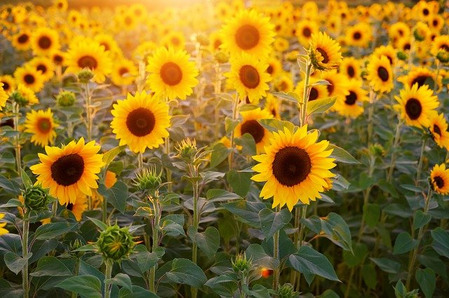
Solsikker. Foto: Pixabay

سیب 11% شکر دارد
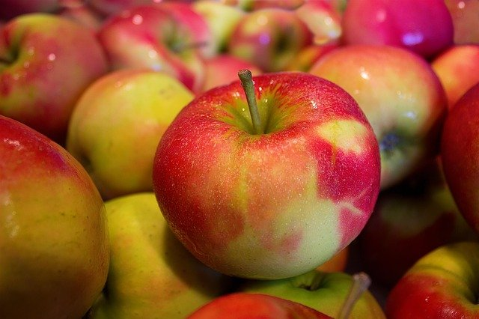
Epler. Foto: Pixabay

. 5 اکسیجن :($O_{2}$) در فوتوسنتیزازانرژی آفتاب در ساختن گلوکوز از آب و کاربن دای اکساید استفاده شده است، همچنان نباتات درین پروسه اکسیجن تولید میکند. اکسیجن از طریق روزنه های برگها به هوا انتقال می یابد. چنانچه یک نتیجه فوتوسنتز اینست که ما اکسیجن را در هوا میداشته باشیم. این به معنی اینست که هم انسانها و هم حیوانات از فوتوسنتز در شکل ماده حیاتی اکسیجن که در این پروسه تولید میگردد، سود می برند. در فوتوسنتیز گیاهان کاربن دای اکساید و آب را به کمک انرژی آفتاب برای تولید کردن ماده غذائی خود که گلوکوز و اکسیجن میگویند در یک پروسۀ کیمیاوی تولید میکند. گلوکوز به سلولهای گیاهان انرژی میدهد که در نتیجه آنها رشد میکنند. اکسیجن برای انسانها وحیوانات مهم است زیرا بدن برای بقای خود به اکسیجن نیازمند است.
منابع:
www.viten.no
www.skogsnorge.no
https://snl.no
www.energiveven.no
www.nrk.no
https://youtu.be/TQSD2C4O6Iw

